Министерство образования Республики Беларусь

УО «Брестский государственный технический университет»

Кафедра ИИТ

**Лабораторная работа №5**

По дисциплине: “Методы и алгоритмы принятия решений”

## Тема: «Нелинейные ИНС в задачах распознавания образов»

## Вариант №10

**Выполнил**:

студент 2 курса

группы ПО-7

Курмыса Е.Е.

**Проверил:**

Крощенко А.А.

Брест 2021

**Цель работы:** Изучить обучение и функционирование нелинейной ИНС при решении задач распознавания образов.

**Постановка задачи:** Написать на любом ЯВУ программу моделирования нелинейной ИНС для распознавания образов. Рекомендуется использовать сигмоидную функцию, но это не является обязательным. Количество НЭ в скрытом слое взять согласно варианту работы №3. Его можно варьировать, если сеть не обучается или некорректно функционирует. Провести исследование полученной модели. При этом на вход сети необходимо подавать искаженные образы, в которых инвертированы некоторые биты. Критерий эффективности процесса распознавания - максимальное кодовое расстояние (количество искаженных битов) между исходным и поданным образом.

**Код**

from random import uniform, randint

from math import exp

vector_1 = [1, 1, 1, 1, 0, 0, 0, 0, 1, 1, 1, 1, 0, 0, 0, 0, 1, 1, 1, 1]

vector_2 = [1, 0, 1, 0, 1, 0, 1, 0, 1, 0, 1, 0, 1, 0, 1, 0, 1, 0, 1, 0]

vector_3 = [1, 1, 1, 0, 0, 0, 1, 1, 1, 0, 0, 0, 1, 1, 1, 0, 0, 0, 1, 1]

vectors = [vector_1, vector_2, vector_3]

omega = [[[uniform(0, 1) for _ in range(6)] for _ in range(2)], [uniform(0,1) for _ in range(2)]] # коэффициенты

T = [0 for _ in range(3)] # пороги обучения для двух скрытых нейронов и одного выходного

count_of_epochs = 1 # порядковый номер эпох из 3 итераций

last_err = 0 # предыдущая погрешность относительно текущей

Err_min = float(input('Введите максимально возможную квадратичную погрешность при обучении: '))

Err_sum = 1 # текущая ошибка

print('Даны следующие вектора:')

print('Вектор 1:', vector_1, '\nВектор 2:', vector_2, '\nВектор 3:', vector_3)

while Err_sum >= Err_min:

Err_sum = 0 # для высчитывания тестовой среднеквадратической ошибки

for vector_number in range(3):

sum_sq_y = 0

x = vectors[vector_number] # для обучения, проверять на практике будем другие значения

y_prom_test, S_prom_test, gamma_prom_test = [0, 0], [0, 0], [0, 0]

# выходные значения, S и погрешности для промежуточного слоя (тестовые)

t = 1 # идеальное выходное значение

for j in range(2):

for k in range(6):

S_prom_test[j] += omega[0][j][k] * x[k]

S_prom_test[j] -= T[j]

y_prom_test[j] = 1 / (1 + exp(-S_prom_test[j]))

sum_sq_y += y_prom_test[j]**2

S = 0 # функция активации для выходного нейрона (линейная :3)

for j in range(2):

S += omega[1][j] * y_prom_test[j]

y = S - T[2] # предполагаемое выходное значение

delta = y - t # погрешность между идеальным и полученным значениями

err = delta**2 / 2

Err_sum += err

for j in range(2):

gamma_prom_test[j] = delta * y * (1 - y) * omega[1][j]

S1, S2, S3 = 0, 1, 0

for j in range(2):

S1 += 4 * gamma_prom_test[j]**2 * y_prom_test[j] * (1 - y_prom_test[j])

S2 += y**2

S3 += gamma_prom_test[j]**2 * y_prom_test[j]**2 * (1 - y_prom_test[j])**2

if S3 == 0:

break

alpha_1 = S1 / S2 / S3

alpha_2 = 1 / (1 + sum_sq_y)

for j in range(2):

for k in range(6):

omega[0][j][k] -= alpha_1 * gamma_prom_test[j] * y_prom_test[j] * (1 - y_prom_test[j]) * x[k]

T[j] += alpha_1 * gamma_prom_test[j] * y_prom_test[j] * (1 - y_prom_test[j])

omega[1][j] -= alpha_2 * delta * y_prom_test[j]

T[2] += alpha_2 * delta

avg_Err = Err_sum / 3

if avg_Err != last_err:

if avg_Err < Err_min:

break

last_err = avg_Err

count_of_epochs += 1

print('\nПосле обучения на', count_of_epochs, 'эпохах имеем следующие конфигурации:\nКоэффициенты -', omega, '\nПороги функции T -', T)

print('\nПроводим тестирование/предсказание для вектора для кодового расстояния от 0 до 20 (каждое - по 1000 раз)\n')

error_sum = 0 # для высчитывания итоговой среднеквадратической ошибки

vector_difference = 0 # кодовое расстояние, для кторого будет проверяться НС

while vector_difference <= 20:

test_number = 1 # номер теста

error_mid_sum = 0 # для вычисления среднеквадратической ошибки при некотором расстоянии

while test_number <= 1000:

x = vectors[randint(0, 2)] # значения x для генерации ответа

indexes_to_change = [] # значения индексов, которые нужно инвертировать

while len(indexes_to_change) < vector_difference:

cand_index = randint(0, 19)

if cand_index not in indexes_to_change:

indexes_to_change.append(cand_index)

for index in indexes_to_change:

x[index] = (x[index] + 1) % 2 # инвертация

y_prom, S_prom, gamma_prom = [0, 0], [0, 0], [0, 0]

# выходные значения, S и погрешности для промежуточного слоя (при прогнозировании)

ideal = 1 # идеальное выходное значение

for j in range(2):

for k in range(6):

S_prom[j] += omega[0][j][k] * x[k]

S_prom[j] -= T[j]

y_prom[j] = 1 / (1 + exp(-S_prom[j]))

S = 0 # сумматор произведений

for j in range(2):

S += omega[1][j] * y_prom[j]

y = S - T[2] # предполагаемое выходное значение

delta = y - ideal

err = delta**2 / 2

error_mid_sum += err

test_number += 1

avg_mid_error = error_mid_sum / 15

print('Среднеквадратическая погрешность для кодового расстояния', vector_difference, 'равна', avg_mid_error)

error_sum += avg_mid_error

vector_difference += 1

avg_error = error_sum / 20 # среднеквадратическая погрешность

print('\nИтоговая среднеквадратическая погрешность равна', avg_error)

**Вывод**

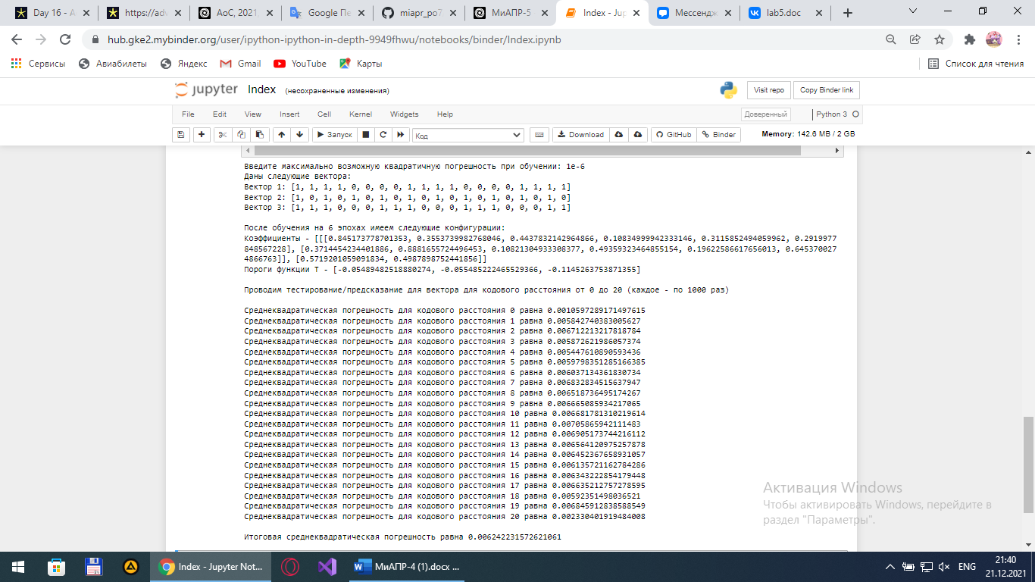

В целом можно сказать, что после обучения нейронная сеть способна достаточно хорошо распознавать произвольные вектора с некоторыми кодовыми расстояниями. Более того, показания погрешностей становятся более постоянными, если мы будем проверять различные вектора не 15 раз, а большее число раз (здесь – 1000) — в таком случае можно выделить несколько особенностей:

1. Если расстояние равно 20, то погрешность для него приблизительно равна погрешности для расстояния 0 (поскольку, по идее, на вход подаются вектора с противоположными значениями);
2. Погрешности с остальными расстояниями примерно являются одинаковыми и составляют общее представление о том, какова погрешность у НС.

**Вывод:** я изучил обучение и функционирование нелинейной ИНС при решении задач прогнозирования.